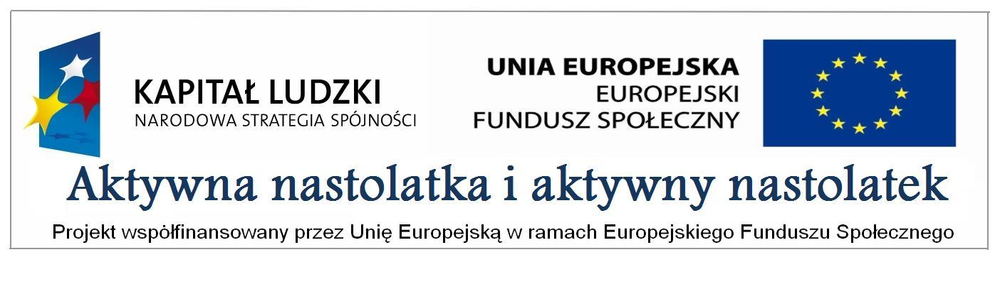
Projekt „Aktywna nastolatka i aktywny nastolatek”
realizowany przez Publiczne Gimnazjum
w Szulborzu Wielkim

Priorytet IX. Rozwój wykształcenia i kompetencji w regionach

Działanie 9.1. Wyrównywanie szans edukacyjnych i zapewnienie wysokiej jakości usług edukacyjnych świadczonych w systemie oświaty

Poddziałanie 9.1.2. Wyrównywanie szans edukacyjnych uczniów z grup o utrudnionym dostępie do edukacji oraz zmniejszanie różnic w jakości usług edukacyjnych

CEL OGÓLNY PROJEKTU TO: wyrównywanie szans edukacyjnych, wzrost motywacji do nauki i samokształcenia poprzez rozwój i podniesienie poziomu umiejętności kluczowych wśród 40 osobowej grupy uczniów PG w Szulborzu Wielkim w okresie od września 2010 do lipca 2011.

Cele szczegółowe:
- zwiększenie umiejętności grupy 40 uczniów w zakresie uczenia się i stosowania strategii uczenia się w praktyce;
- usprawnienie umiejętności komunikacji interpersonalnej w grupie 40 osób;
- zwiększenie umiejętności grupy 40 uczniów w zakresie posługiwania się technologią ITC w dojściu do zamierzonego celu;
- zaktywizowanie grupy 40 uczniów do podjęcia systematycznej aktywności fizycznej;
- zaktywizowanie 40 uczniów do podjęcia aktywności poznawczej oraz przygotowania i realizacji projektu obywatelskiego „Młodzi mieszkańcy Szulborza w działaniu”;
- usprawnienie umiejętności współpracy i kooperacji w grupie 10 osób.

OFERTA ZAJĘĆ DLA UCZNIÓW:

- Warsztaty „Jak się uczyć?”-
Tematyka: rodzaje inteligencji, style uczenia się, sposoby przyswajania i przetwarzania wiadomości, strategie uczenia się i zastosowanie ich w praktyce.
Forma pracy: 2 grupy po 20 os., metody aktywizujące.
Czas trwania: 15 godz.
Prowadzący: psycholog.

- Warsztaty komunikacji interpersonalnej z elementami przedsiębiorczości –
Tematyka: przebieg procesu komunikacji, komunikacja werbalna i niewerbalna, nadawanie komunikatów typu ja, aktywne słuchanie i rozumienie, bariery komunikacyjne, rozwiązywanie konfliktów, mocne i słabe strony, współpraca w grupie, promocja dzieła własnego, elementy Public Relations.
Forma pracy: 2 grupy po 20 os., metody aktywizujące.
Czas trwania: 15 godz.
Prowadzący: nauczyciel wiedzy o społeczeństwie.

- Warsztaty informatyczne
Tematyka: korzystanie z zasobów Internetu, programów użytkowych, arkusza kalkulacyjnego; przygotowywanie prezentacji multimedialnych, korzystanie ze sprzętów współpracujących z komputerem, w tym tablicy interaktywnej.
Forma pracy: grupa 20 os., metody praktyczne.
Czas trwania: 15 godz. w okresie ferii zimowych.
Prowadzący: nauczyciel informatyki

- Zajęcia sportowo-rekreacyjne
Tematyka: zwiększenie aktywności fizycznej poprzez gry zespołowe (w tym unihokej), zajęcia rekreacyjne (z wykorzystaniem tereny wokół szkoły), aktywne zagospodarowanie wolnego czasu.
Forma pracy: 2 grupy po 20 os., metody praktyczne.
Czas trwania: 15 godz. ( jedna z grup w okresie ferii zimowych).
Prowadzący: nauczyciele wychowania fizycznego

- Zajęcia taneczne
Tematyka: rozwinięcie umiejętności rytmicznych, technicznych, estetycznych w formacjach tanecznych; podstawowe figury tańców towarzyskich i ludowych.
Forma pracy: grupa 20 os., metody praktyczne.
Czas trwania: 30 godz.
Prowadzący: instruktor tańca

- Projekt obywatelski: „Młodzi obywatele Szulborza działają”
Tematyka: wykorzystanie zdobytych umiejętności interpersonalnych, komunikacyjnych, informatycznych w opracowaniu propozycji wycieczki, kooperacja w grupie, konkurs na najlepszy projekt wycieczki, realizacja planu wycieczki – wyjazd 5-dniowy.
Forma pracy: 4 grupy po 10 os.., metody praktyczne.
Czas trwania: 6 godz.
Czas trwania wycieczki: 5 dni (wyjazd po zakończeniu roku szkolnego 2010/2011).
Prowadzący: wychowawcy klas i opiekun świetlicy

UCZNIOWIE BIORĄCY UDZIAŁ W ZAJĘCIACH OTRZYMAJĄ:

- OPIEKĘ PSYCHOLOGA
- CIEPŁY POSIŁEK
- NAPOJE
- ODWÓZ PO ZAJĘCIACH
- MATERIAŁY PIŚMIENNICZE I PROMOCYJNE

W RAMACH REALIZACJI PROJEKTU ZAKUPIONE ZOSTANĄ:

- ZESTAW DO UNIHOKEJA
- TABLICA INTERAKTYWNA Z PROJEKTOREM

